Guide d’utilisation de l’application web

Table des matières

Ouvrir le site web 3

Page d’accueil 5

Page de connexion 6

Page Mon profil 7

Page Nous trouver 8

Page Collections 9

Page Panier 10

Bas de page 12

Principes KISS, Solid et DRY 13

# Ouvrir le site web

Pour que l’on puisse accéder au site, il faut suivre ces étapes pour générer le site web :

1. Installer Node.js sur son ordinateur à <https://nodejs.org/en/download>
2. Cloner le dépôt Github à cette adresse <https://github.com/Smidiboii/ModaVista>
3. Installer les paquets npm : pour notre site web, express, dotenv, stripe, ejs, bcrypt, jsonwebtoken, mongoose, et nodemon.

La procédure pour faire l’installation est comme suit dans le terminal dans le dossier du projet que vous venez de cloner : npm install « le paquet en question » (on peut tous les mettre sur la même ligne avec un espace).

1. Dans le terminal à la racine du projet, rouler avec cette commande le projet :

nodemon server.js

# Page d’accueil

La page d’accueil permet de visualiser les différentes collections que le site web offre à ses utilisateurs. Elle sert aussi à accéder au panier et finalement, à pouvoir se connecter ou s’inscrire pour la 1re fois, ce qu’on va montrer maintenant.

# Page de connexion

Quand on visite le site pour la 1re fois, il est impératif de se créer un compte afin de pouvoir se connecter. On doit rentrer les champs avec une flèche, soit le nom, le prénom, le courriel et le mot de passe. Quand on clique sur le bouton mauve, alors le site web crée le compte pour l’utilisateur.

# Page Mon profil

La page mon profil permet de changer ses informations personnelles comme le nom, le prénom et son courriel. Quand on appuie sur sauvegarder, le site web conserves les nouvelles informations et écrase les anciennes informations. On peut aussi se déconnecter avec le bouton sur la gauche.

# Page Nous trouver

La page nous trouver, qui implémente un api de Google, sert à pouvoir localiser les magasins de ModaVista à travers le monde.

Quand on clique sur un pays dans la barre mauve, on peut lire les coordonnés du magasin dans ce pays dans une boite à droite. On peut aussi interagir avec la carte, pour pouvoir mieux visualiser l’endroit où se trouve le magasin.

# Page Collections

La page collections (par exemple ici, la collection des Hommes), permet de visualiser les produits à vendre pour cette même collection. Le bouton mauve sert à ajouter au panier, tandis que le bouton transparent sert à visualiser les détails de cet article, pour pouvoir en savoir plus. On y remarque aussi le prix d’achat listé en haut, pour un item.

# Page Panier

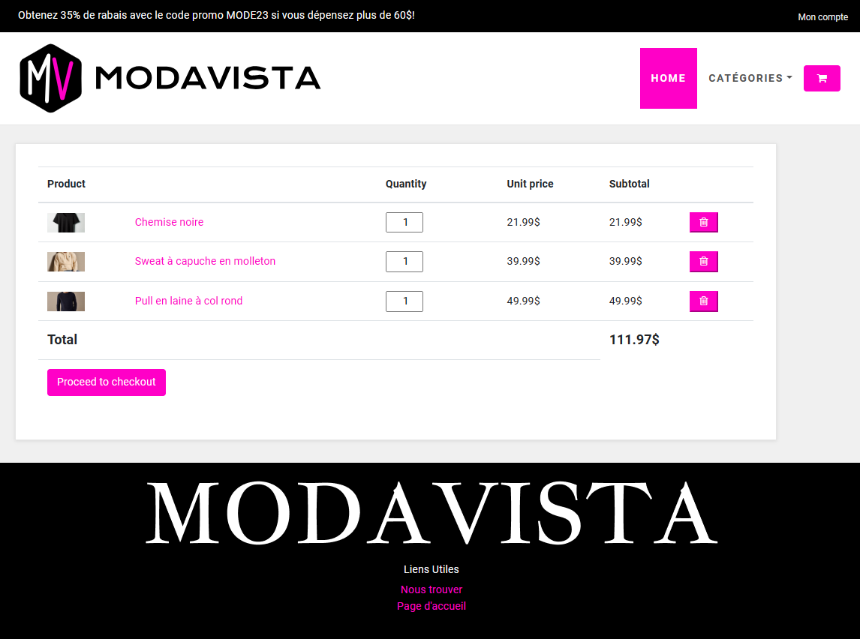

Le panier, accessible par la barre de navigation, sert à visualiser les articles pris par l’utilisateur pour mieux les visualiser. On peut y voir le nom du produit, la quantité(modifiable), le prix unitaire et le sous-total. On peut aussi supprimer l’élément du panier à l’aide du bouton mauve.

On peut constater le total, écrit en gras dans la dernière colonne.

Quand on se sent prêt, on appuie sur le bouton mauve pour aller sur la page du paiement.

Cela vous amènera ici, dans la page, pour procéder au paiement.

On peut y voir le total encore une fois, et de plus, il est possible d’y insérer un code promo, qui sert à avoir une réduction sur le panier.

Dans les infos de paiement avec carte, il faut remplir l’adresse de livraison (qui va aussi calculer les taxes à appliquer selon la région), le courriel de paiement, et la carte à utiliser bien sûr.

On clique sur payer pour confirmer la transaction. Cela devrait envoyer un message de confirmation et retourner vers l’accueil si le paiement s’est bien déroulé.

# Bas de page

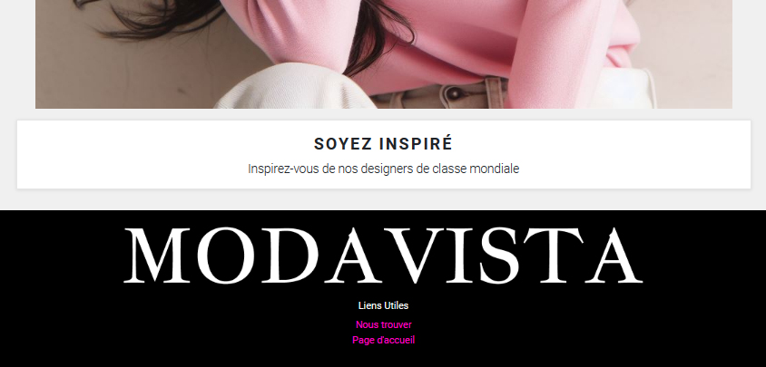

Dans le bas de page, on y trouve des liens intéressants pour l’utilisateur comme la page nous trouver pour géolocaliser les magasins, et le retour sur la page d’accueil.

# Principes KISS, Solid et DRY

Le site web respecte l’approche KISS, car on possède un design qui est minimaliste. Il s’y trouve seulement le strict nécessaire dans l’interface du site web, avec des formulaires simples et minimalistes eux aussi. Cela permet une navigation sans complications pour un nouvel utilisateur, qui va savoir utiliser le site web sans devoir se poser de questions, et rend l’expérience meilleure.

Le principe Solid quant à lui est présent, car chaque page et fonction n’ont d’abord qu’une seule et unique tâche à accomplir. Chaque page est aussi précise et unique dans sa fonction à accomplir dans le site web. Les modules sont extensibles et non modifiables, par exemple dans les partiales ejs, ils servent à pouvoir bonifier une page ejs mais sont eux-mêmes consistants à travers le site web. On utilise aussi des modules externes comme Stripe afin de pouvoir ajouter des fonctionnalités. Les principes L et D ne sont pas pertinents à notre contexte. Finalement, pour la lettre I, on a plusieurs interfaces différentes pour chaque fonctionnalité, ce qui crée la ségrégation attendue par le principe.

Finalement, le principe DRY est présent, car la répétition de code est minimale. Par exemple dans le site web, les styles sont réutilisables à travers toutes les pages, la barre de navigation et le bas de page le sont aussi, ce qui permet de ne pas répéter du code pour rien. Cela permet de rendre le code plus lisible et moins chaotique.